**Trường THCS - THPT NGUYỄN KHUYẾN** *Thứ ...... ngày....... tháng ..... năm 20…*

**Trường TH-THCS - THPT LÊ THÁNH TÔNG**

**Lớp:** .............. **Môn Địa lý 8**

**Họ và tên:** ...................................

**PHIẾU HỌC TẬP**

**BÀI 6: ĐỌC, PHÂN TÍCH LƯỢC ĐỒ PHÂN BỐ DÂN CƯ VÀ CÁC THÀNH PHỐ LỚN CỦA CHÂU Á**

**1. Phân bố dân cư châu Á**

Nhận biết và giải thích nguyên nhân khu vực có mật độ dân số từ thấp đến cao và điền vào bảng sau:

|  |  |  |  |
| --- | --- | --- | --- |
| STT | Mật độ dân số trung bình | Nơi phân bố | Ghi chú  (giải thích) |
| 1. | Dưới 1 người/km­2 | Bắc Liên Bang Nga…………………..  ………………………………………..……………………………………… | ….………............  ……………….....  …………………. |
| 2. | 1-50 người/km­2 | …………………………………….....  …………………………………….....  ……………………………………..... | ………….............  …………………  …………………. |
| 3. | 50-100 người/km­2 | …………………………………….....  ……………………………………....  ……………………………………..... | ….………............  ………….............  ………………..... |
| 4. | Trên 100 người/km­2 | ……………………………………….  ……………………………………….  ………………………………………. | ………………….  ………………….  …………………. |

**2. Các thành phố lớn ở châu Á**

a. Đọc tên và xác định vị trí của một số thành phố lớn ở châu Á?

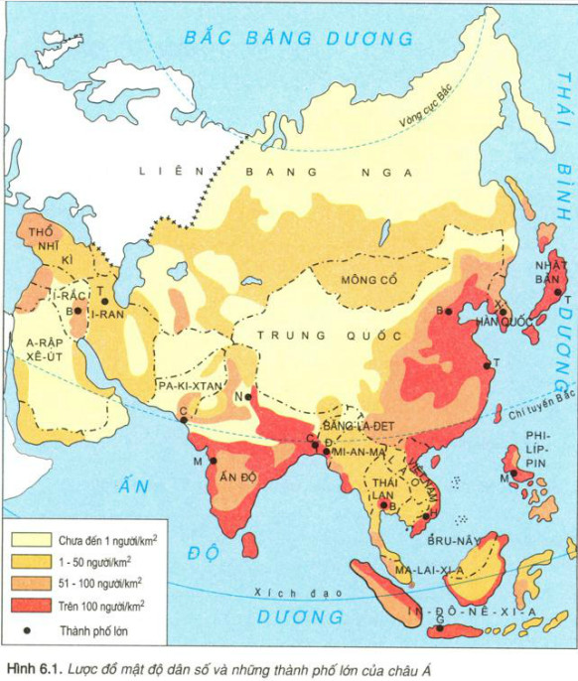b. Xác định vị trí và điền tên của các thành phố trong bảng 6.1 vào lược đồ?

c. Cho biết các thành phố lớn của châu Á thường tập trung tại khu vực nào? Vì sao lại có sự phân bố đó?

……………………………………………………………………………………………